REKLAMA
Speciální sprchový kout, který na první pohled vypadá jako normální sprchový kout, ale není tomu tak! Tento sprchový kout v sobě skrývá zařízení s filtrem. Funguje to následovně: boiler načerpá vodu, kterou se umyjete, špinavá voda putuje do filtru, přes speciální čerpadlo putuje vyčištěná voda znovu do boileru, a takhle pořád do kola. 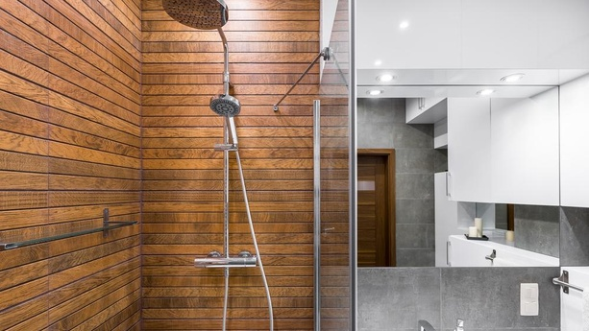
KAŽDÁ KAPKA SE POČÍTÁ.

